SCHELL Schlauch Clean-Fix S, flexibel, 1000 mm, Zugfeste Messing-Konus-Quetschverschraubung Ø 10 mm (DN 10 G 3/8 AG), Rohrstutzen Ø 10 mm
SCHELL

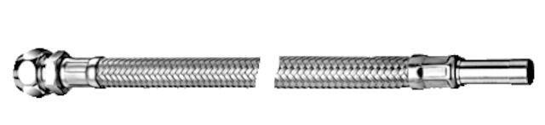Eigenschaften
GTIN:
4021163149487
HAN:
102070699
Werkstoff
rostfreier Stahl
Länge (mm)
1.000,00
Anschluss 1
Klemm
Anschluss 2
Rohrende
Ausführung Anschluss 1
gerade
Ausführung Anschluss 2
gerade
Nenninnendurchmesser Anschluss 1
3/8 Zoll (10)
Innendurchmesser Schlauch (mm)
9,00
max. Druck (bar)
10,00
max. Mediumtemperatur (Dauerbetrieb) (°C)
70,00
Mit Dichtungsmaterial
ja

